中心体雷电
简介：中心体的强大力量使得其周围长存一团闪电云，想要进入中心体获得宝藏就要接受闪电的考验了。
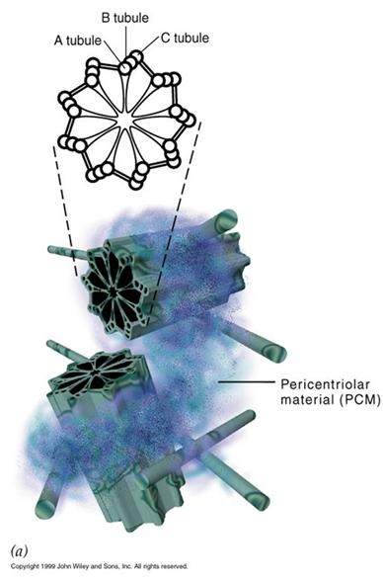
场景描述：游戏场景参照细胞中中心粒真实结构，将中心体的中心粒适当缩小，放大其周围的雾状物质，雾状物质笼罩区域有闪电效果，闪电位置随机

玩法：奖励分三级，闪电云外层奖励最低，中心粒附近奖励最高，玩家需要收集足够多的蛋白进入闪电云中接受闪电的攻击并努力进入中心体内部寻找最高奖励，闪电每次击中玩家都会使玩家的蛋白外衣减去一层并且退回至上一个蛋白拥有的形态。本关考验玩家的收集能力和反应能力。

细节：闪电位置随机，存在时间两秒，屏幕内最多同时存在4道闪电，闪电模型参考真实闪电形态

中心体包含闪电云团整体大小约为1000*1000至2000*2000，中心粒大小约为100*100，中心粒颜色偏暗，与树木枝干颜色接近

中心粒内部环境暂不开放

难度版：连环闪电

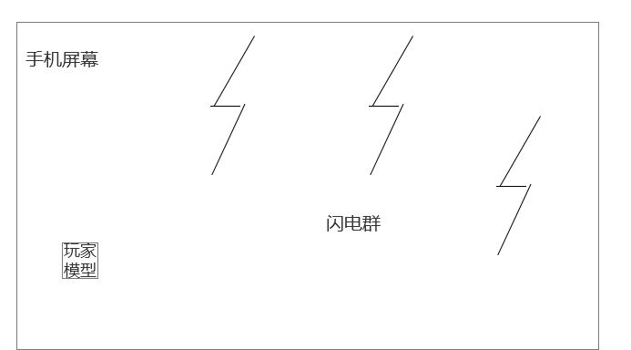
概念图


闪电云团外部效果

